|  |  |  |  |
| --- | --- | --- | --- |
| Entreprise: |  | Téléphone: |  |
| Rue: |  | Fax: |  |
| Code postal/ville: |  | E-Mail: |  |
| Pays: |  |  |  |
| Personne de contact: |  | Département: |  |

**L’agrafeuse** **SHA** est fabriquée en différentes versions. Pour être en état de vous proposer une offre particulière nous vous prions de bien vouloir répondre avec précision à des questions ci-après :

**Machine automatique SHA** à former et agrafer des découpes de carton à des plateaux intercalaires (fonds et couvercles). Convient pour toutes les sortes de carton : compact, simple ou double cannelure.

Nous vous prions de nous envoyer un échantillon de carton pour pouvoir faire des essais et déterminer le type d’agrafes convenable.

double agrafage

à partir de 120 mm

hauteur de rebord

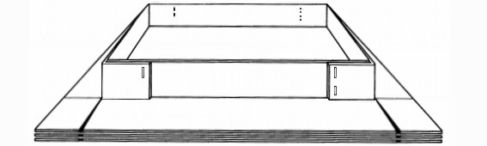

simple agrafage

longueur



1. **Format des plateaux**

Hauteur

Ill. montre la découpe classique. Pour autres

découpes prière de faire croquis sur page séparée.

Dimensions intérieures des découpes :

Longueur x largeur x hauteur en mm

1.

Longueur

Largeur

2.

3.

4.

autres formats préciser sur page séparée

alternativement :

Longueur de :_______mm à ________ mm

Largeur de : ________mm à ________ mm

Hauteur de : ________mm à ________mm

1. **Qualité de carton**

☐1. Carton compact **C) Consommation**

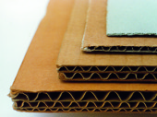

4

3

2

14

☐2. Simple cannelure ___plateaux/heure

☐3. Double cannelure

☐4. Triple cannelure ☐2-équipes

☐3-équipes

**D) Changement à un autre format**

On travaille à peu près ____ plateaux du même format avant qu’un autre format

soit sollicité.

**E) Formage des découpes carton**

a

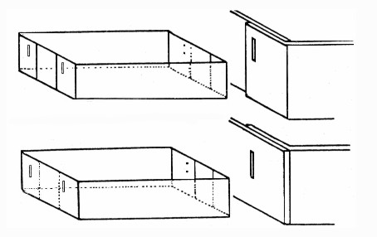

☐a) Les petits rabats sont pliés à l’extérieur au côté longitudinal (version classique).

☐ b) Les petits rabats sont pliés à l’intérieur au côté longitudinal.

b4

☐ c) Nous utilisons des plateaux spéciaux (p. ex. avec des angles arrondis). Croquis en annexe.

**F) Agrafes roulées**

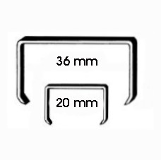

☐avec 36 mm longueur de dos (en état

agrafé) = version classique.

☐ avec 20 mm longueur de dos (en état   
agrafé). N’est recommandé que pour des petits plateaux.

**Agrafes roulées MG®**

**G) Système de retournement**



☐a) Au côté évacuation de la machine des plateaux de fond sont tenus prêts resp. sont poussés dehors (version classique).

☐b) Un système de retournement est souhaité pour tourner les fonds (utilisation comme coiffes).

**H) Application prévue**

☐ a) La machine doit être utilisée en   
alimentation centrale de plusieurs lignes de conditionnement.



☐ b) La machine doit être intégrée   
irectement sur une resp. deux   
lignes (dont le même format est   
travaillé).

Dans le cas d’une application intégrée de la machine SHA 81 selon chiffre H b veuillez répondre à des questions I-M:

**I) Hauteur de remise des plateaux**

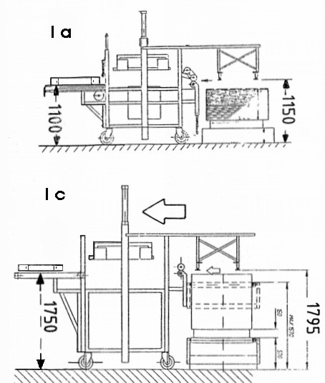

☐a) Version classique avec hauteur de remise de 1.100 mm.

☐b) Dans le cas de formats invariables la   
machine **SHA 81** peut aussi être livrée en   
version rehaussée. Hauteur de remise   
2.500 mm ce qui correspond à une hauteur de   
1.600 mm de palette découpes palette bois en   
plus.

☐c) comme b) toutefois hauteur remise

1.750 mm ce qui correspond à une hauteur de 865 mm de palette découpes + palette bois.

☐d) Autre hauteur de remise sur demande :

Hauteur de remise: ________mm

Dans le cas d’une remise avec système de retournement la hauteur de remise s’augmente par la hauteur de rebord d’une coiffe.

1. **Remise des plateaux**



☐a) Le décollage des plateaux (fonds ou coiffes)  
n’est pas part de livraison MEZGER. Le   
plateau doit être mise à disposition au côté   
évacuation en état non-centré.

☐b) Même, mais le plateaux doit être mise à   
disposition au côté évacuation en état centré.

☐c) Les plateaux (fonds et coiffes) seront poussés auessus d’un convoyeur existent. Ce convoyeur se trouve env. 50mm au-dessous du système évacuation.

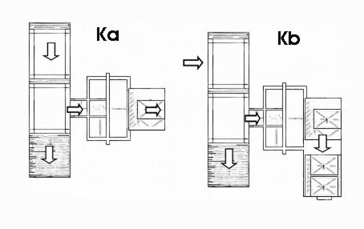

1. **Direction de la remise**

☐a) Le plateau doit être remise tout

droite (voir croquis).

☐b) Le plateau est poussé sur une station intermédiaire en 90° et transmise à droite sur un convoyeur (v. croquis).

☐c) comme b), mais transmise 90° à gauche.

1. **Système chargement palettes en version rehaussée**

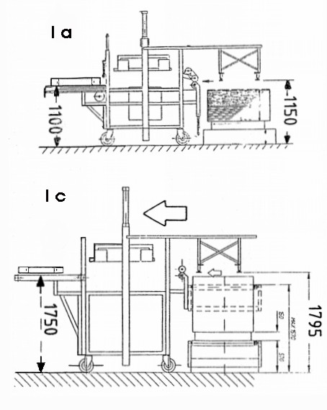

Pour la version rehaussée nous recommandons   
un système de chargement de palettes en amont afin de pouvoir déposer la palette avec les découpes   
carton par un chariot à fourches.

☐a) Chargement de palettes par devant. Dépose de la palette par le gauche (voir croquis).

☐b) comme a), mais dépose de la palette par le  
droite.

☐c) Système chargement palettes transversal:  
A) Système chargement palettes  
B) Table élévatrice avec voie de roulement.  
C) Station pour palettes vides  
Système élévateur (v. point Mb).

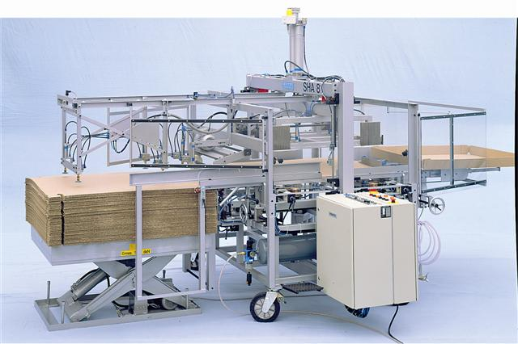

1. **Prise des découpes**

Ma

Pour la prise/alimentation des découpes il y a les possibilités suivantes :

☐Ma) **Table** élévatrice :   
Les découpes carton sont élevées environ   
à la hauteur de la machine

SHA 81 (hauteur standard 1100 mm).

1. **Polyvalence : pour plateaux intercalaires en format demi-EURO et EURO**

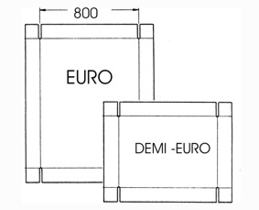

☐a) La portée de réglage de la version Polyvalence   
s’étend du format demi-EURO jusqu’à EURO.   
L’estampe des découpes doit être dans ce cas d’une   
manière que les petits rabats se trouvent après le   
pliage toujours au côté de 800 mm. Le cas échéant   
ceci doit être convenu avec le cartonnier.

1. **Contrôle**

La version standard « application centrale ou enchaînée » avec une butée pneumatique de plateau, il y a les contrôles suivants à disposition:

Contrôle Siemens Simatic S 7-300 (Standard).

**Emplacement de contrôle :**

☐a) Le contrôle doit être placé dans l’armoire de commande à côté de la machine (Standard).

☐b) Il faut un appareil de climatisation (pour températures au-dessus de 45°C, dans  
 l’armoire).

☐c) Le contrôle doit être placé dans une chambre de contrôle et de cette raison doit être livré sur une plaque de montage. La distance jusqu’à la chambre de contrôle est de _______ mètres.

1. **Prise de courant et d’air pneumatique**

☐a) Standard: 415 Volt, 50 Hertz avec neutre.

☐b) Il nous faut : ________ Volt, _________ Hertz, ________ neutre.

☐c) Pression d’air 4 – 6 bars disponible.

1. **Couleur de machine**

☐a) Standard: gris, RAL 9006.

☐b) Pièces mouvantes (p.ex. table élévatrice) peinture orange, RAL 2008.

☐c) Peinture de machine souhaitéee:_____________d’après RAL _____________

|  |  |
| --- | --- |
| ☐ **Je consens par la présente à ce que mes données soient mémorisées.**  **Pour supprimer vos données, veuillez nous contacter à l'adresse info@mezger.eu.** | |
| **Veuillez envoyer des échantillons des différentes tailles,**    **afin que nous puissions déterminer l'agrafe correcte.** | |
| **Veuillez remplir et renvoyer le questionnaire à** | |
| **MEZGER Heftsysteme GmbH**  Saganer Staße 24  D-90 475 Nürnberg | Mail: [info@mezger.eu](mailto:info@mezger.eu)  Tel.: +49 (0)911 98494 0 |
| **Merci pour vos efforts**  **Votre équipe MEZGER**  **Copyright© by MEZGER Heftsysteme GmbH, Nuremberg, Allemagne** | |